2016 Yurihama International Ground Golf Open
「グラウンド・ゴルフ発祥の地」で、交流を深めてみませんか!
入賞者（１位～６位）には豪華賞品贈呈！！
≪参加者募集≫ 申し込みは８月２６日(金)までに
[募集定員384名]定員を超えた時は、抽選で決定する場合があります

１ 開催日 ２０１６年１０月２日(日)
２ 場 所 グラウンド・ゴルフ発祥の地 「潮風の丘とまり」
(鳥取県東伯郡湯梨浜町泊1313)
３ 対象者 国内留学生、国内外国人
４ 参加費 １人 1,000円（昼食代、大会記念品含む）
５ 集合場所(解散場所) 鳥取駅、米子駅、中部総合事務所 又は 潮風の丘とまり
(鳥取駅、米子駅、中部総合事務所から無料送迎バスを運行)
は、
でします。
６ 日 程 (バスで移動します)
時 間 | 行 程
８：００  ↓  ９：００～１５：３０  １６：００～１６：３０  ↓  １７：３０ | ＪＲ鳥取駅発 (バス乗車)  グラウンド・ゴルフ国際大会 (潮風の丘とまり)  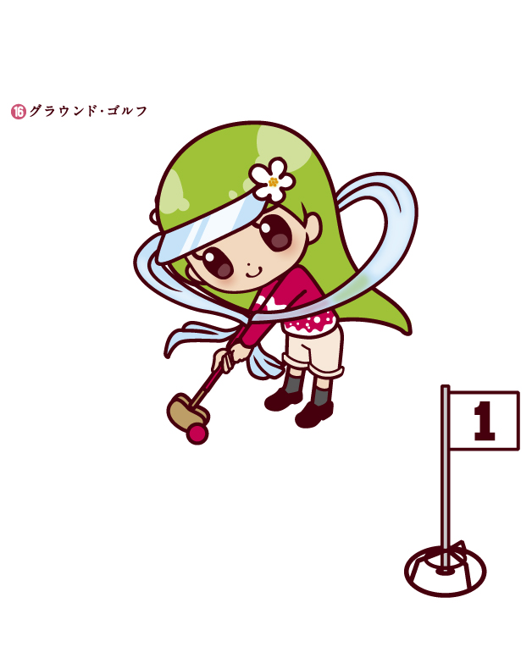  表彰式・閉会式  ＪＲ鳥取駅着 (バス下車)

【申込先・問合せ先】
〒682-0723 鳥取県東伯郡湯梨浜町久留19-1
湯梨浜町教育委員会 「グラウンド・ゴルフ国際大会実行委員会」
E-mail ： groundgolf@yurihama.jp TEL： 0858－35－5368 FAX： 0858－35－538787

2016 Yurihama International Ground Golf Open
「グラウンド・ゴルフ発祥の地」で、交流を深めてみませんか!
入賞者（１位～６位）には豪華賞品贈呈！！
≪参加者募集≫ 申し込みは８月２６日(金)までに
[募集定員384名]定員を超えた時は、抽選で決定する場合があります

１ 開催日 ２０１６年１０月２日(日)
２ 場 所 グラウンド・ゴルフ発祥の地 「潮風の丘とまり」
(鳥取県東伯郡湯梨浜町泊1313)
３ 対象者 国内留学生、国内外国人
４ 参加費 １人 1,000円（昼食代、大会記念品含む）
５ 集合場所(解散場所) 鳥取駅、米子駅、中部総合事務所 又は 潮風の丘とまり
(鳥取駅、米子駅、中部総合事務所から無料送迎バスを運行)
は、
でします。
６ 日 程 (バスで移動します)
時 間 | 行 程
８：３０  ↓  ９：００～１５：３０  １６：００～１６：３０  ↓  １７：００ | 中部総合事務所発（バス乗車）  グラウンド・ゴルフ国際大会 (潮風の丘とまり)    表彰式・閉会式  中部総合事務所着（バス下車）

【申込先・問合せ先】
〒682-0723 鳥取県東伯郡湯梨浜町久留19-1
湯梨浜町教育委員会 「グラウンド・ゴルフ国際大会実行委員会」
E-mail ： groundgolf@yurihama.jp TEL： 0858－35－5368 FAX： 0858－35－538787

2016 Yurihama International Ground Golf Open
「グラウンド・ゴルフ発祥の地」で、交流を深めてみませんか!
入賞者（１位～６位）には豪華賞品贈呈！！
≪参加者募集≫ 申し込みは８月２６日(金)までに
[募集定員384名]定員を超えた時は、抽選で決定する場合があります

１ 開催日 ２０１６年１０月２日(日)
２ 場 所 グラウンド・ゴルフ発祥の地 「潮風の丘とまり」
(鳥取県東伯郡湯梨浜町泊1313)
３ 対象者 国内留学生、国内外国人
４ 参加費 １人 1,000円（昼食代、大会記念品含む）
５ 集合場所(解散場所) 鳥取駅、米子駅、中部総合事務所 又は 潮風の丘とまり
(鳥取駅、米子駅、中部総合事務所から無料送迎バスを運行)
は、
でします。
６ 日 程 (バスで移動します)
時 間 | 行 程
７：３０  ↓  ９：００～１５：３０  １６：００～１６：３０  ↓  １８：００ | ＪＲ米子駅発 (バス乗車)  グラウンド・ゴルフ国際大会 (潮風の丘とまり)  表彰式・閉会式  ＪＲ米子駅着 (バス下車)

【申込先・問合せ先】
〒682-0723 鳥取県東伯郡湯梨浜町久留19-1
湯梨浜町教育委員会 「グラウンド・ゴルフ国際大会実行委員会」
E-mail ： groundgolf@yurihama.jp TEL： 0858－35－5368 FAX： 0858－35－538787

